REQUERIMENTO Nº 658/09
De Providências

“Quanto à possibilidade da limpeza de lixo e entulhos na Rua Theodoro Bataglia, nas proximidades do número 555, no Bairro Santa Alice”.

Considerando-se que, proprietários de chácaras procuraram por este vereador solicitando por uma providência quanto à possibilidade da limpeza de lixo e entulhos na Rua Theodoro Bataglia, nas proximidades do número 555, no Bairro Santa Alice (fotos anexas),

REQUEIRO à Mesa, na forma regimental, depois de ouvido o Plenário, oficiar ao Senhor Prefeito Municipal, solicitando-lhe providências junto ao setor competente, quanto à possibilidade da limpeza de lixo e entulhos na Rua Theodoro Bataglia,nas proximidades do número 555, no Bairro Santa Alice, como também a colocação de placas ‘proibido jogar entulhos’.

Plenário “Dr. Tancredo Neves”, em 18 de março de 2009.

José Luis Fornasari
“Joi Fornasari”
-Vereador-

REQUERIMENTO Nº /09
De Providências

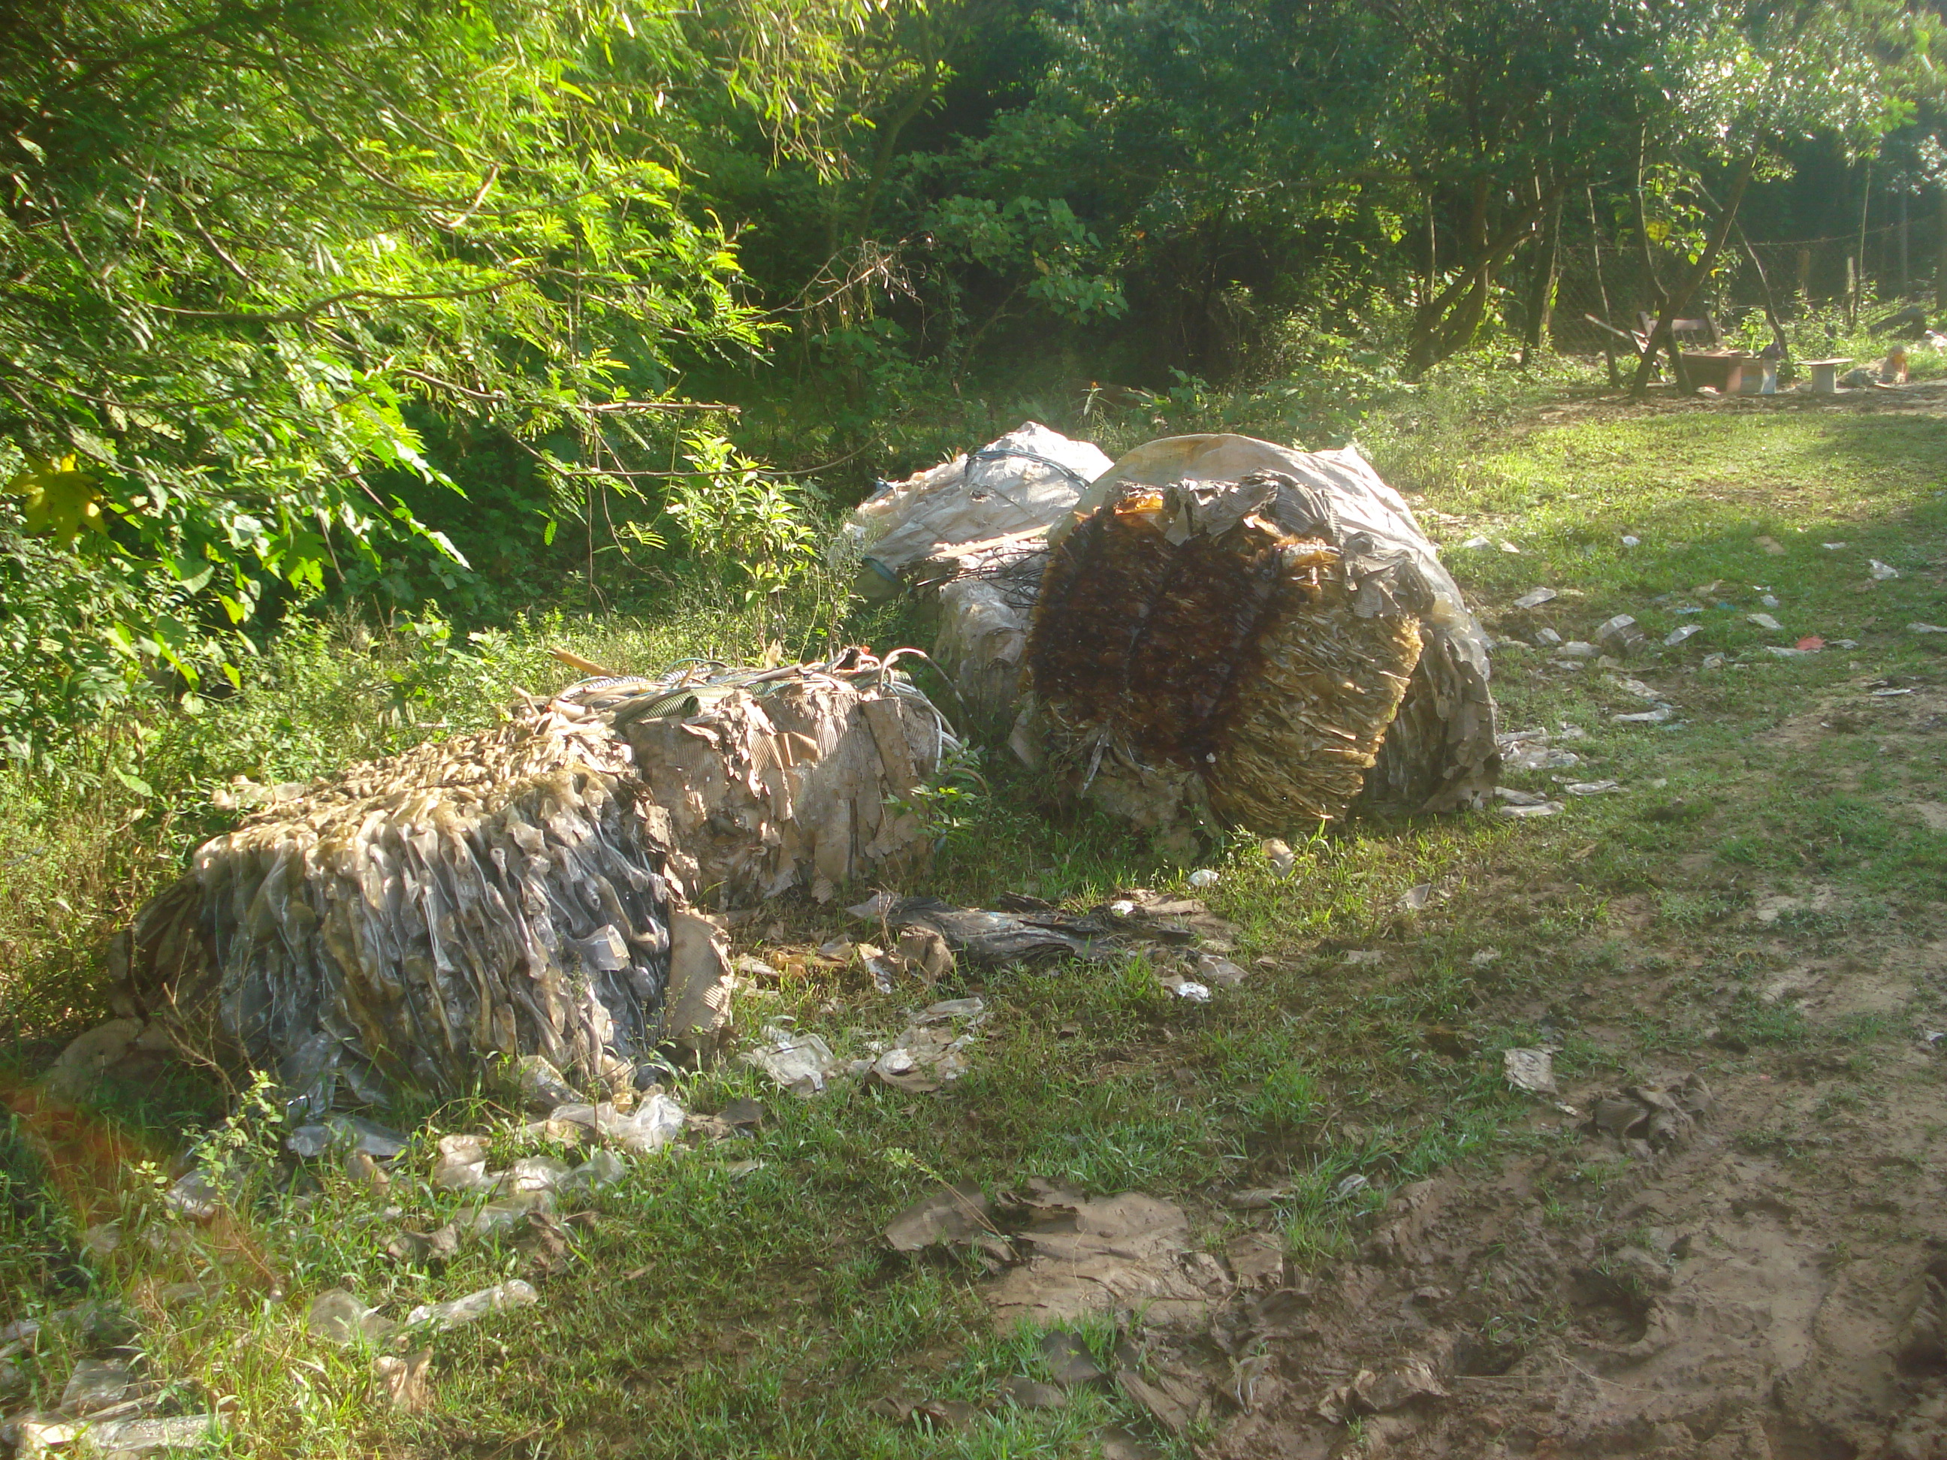 | 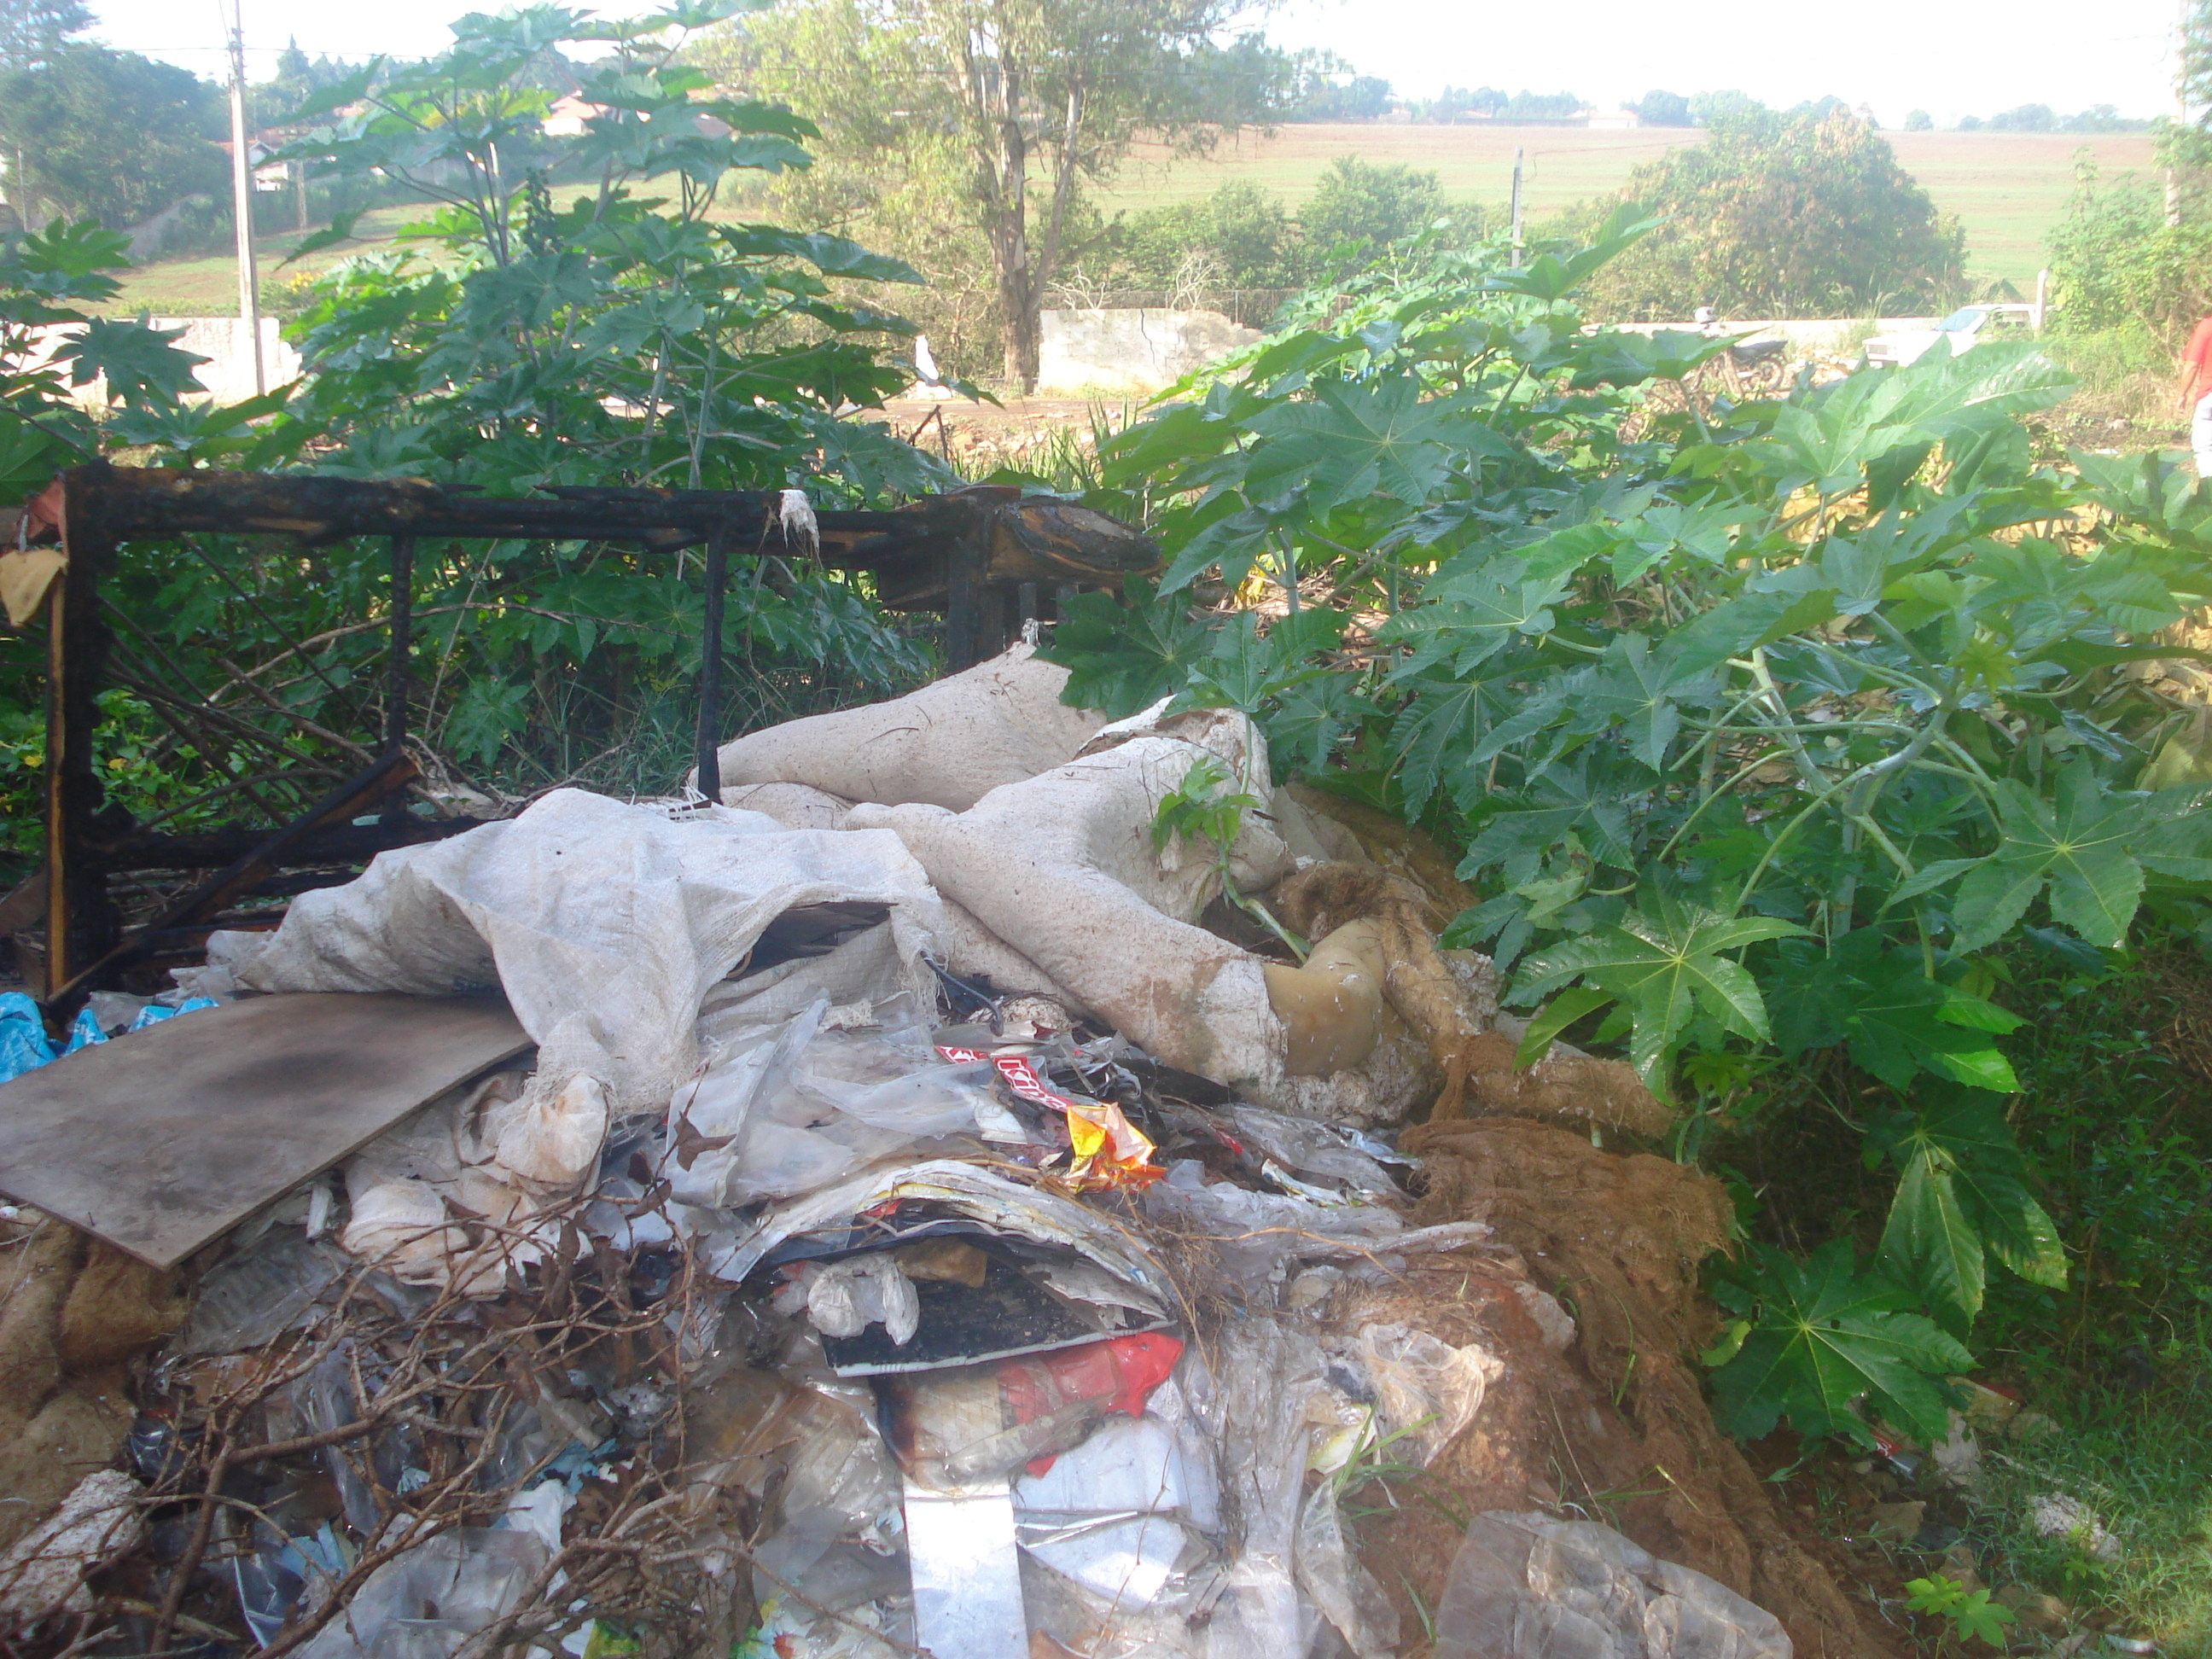
“Quanto à possibilidade da limpeza de lixo e entulhos na Rua Theodoro Bataglia nas proximidades do numero 555 no bairro Santa Alice, como a também a construção de uma curva de nível, pois a enxurrada esta destruindo muros das residências e rua”.

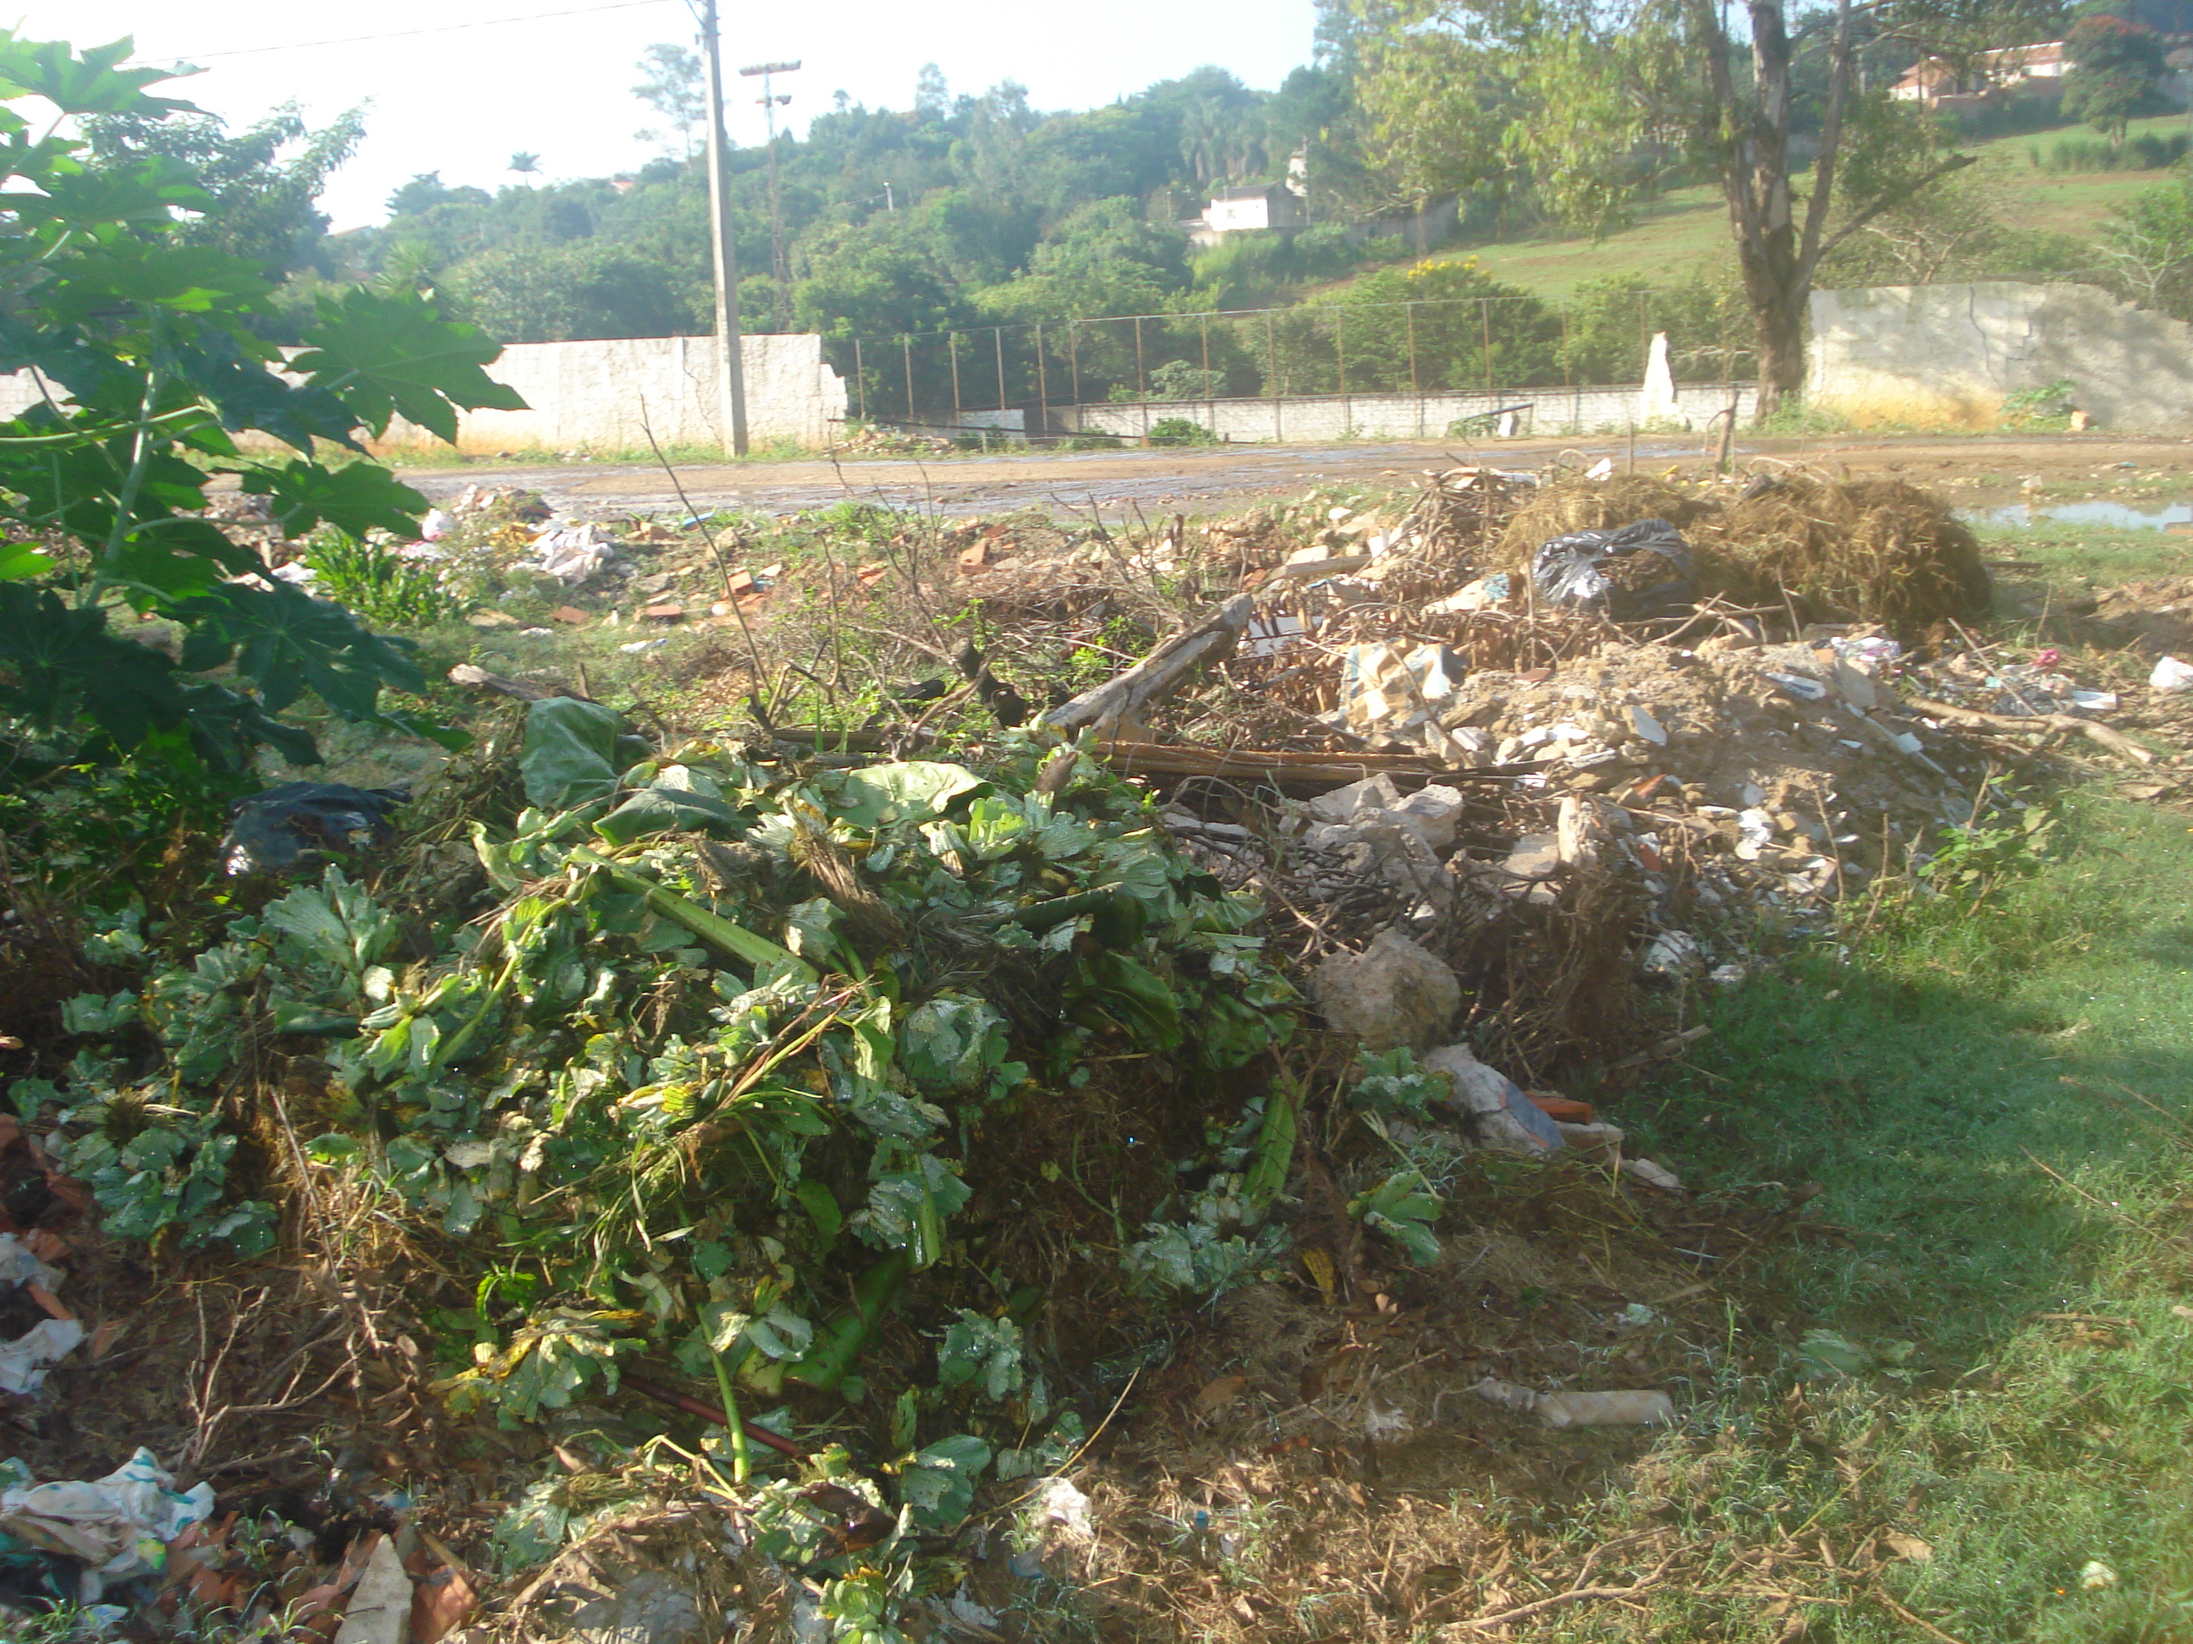 | 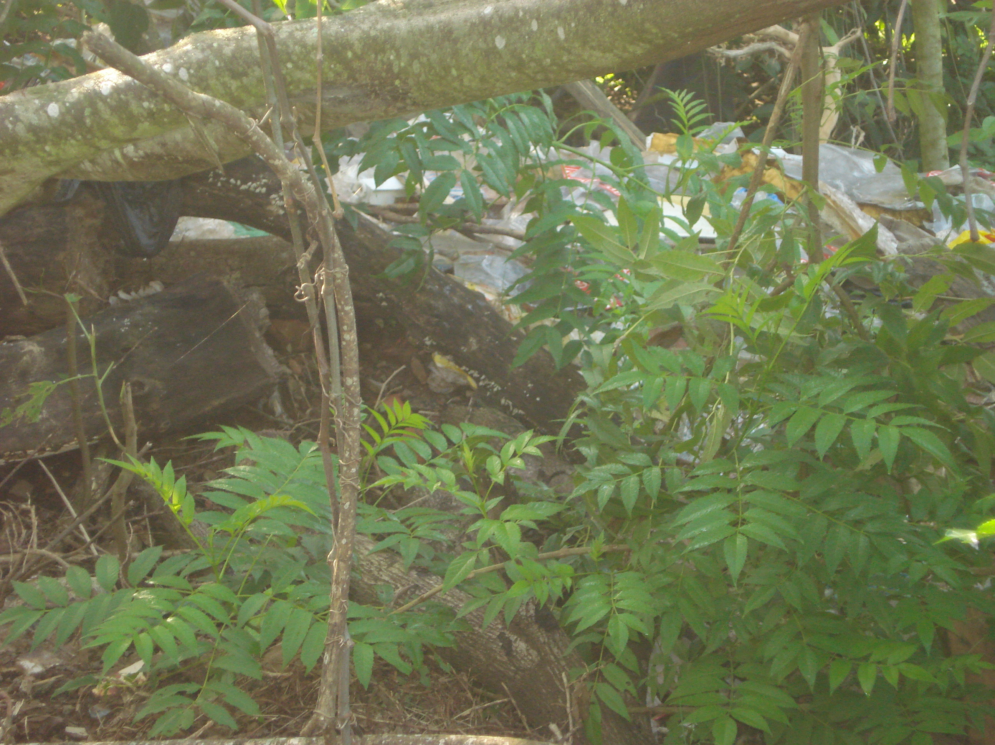

18/3/2009

